Viernes
08
de abril

Segundo de Primaria
Educación Socioemocional

¡Todo tipo de sorpresas!

Aprendizaje esperado: cita las diversas emociones relacionadas con la sorpresa, identifica la intensidad de cada una y cómo las puede aprovechar para su bienestar.

Énfasis: cita las diversas emociones relacionadas con la sorpresa, identifica la intensidad de cada una y cómo las puede aprovechar para su bienestar.

¿Qué vamos a aprender?

Reconocerás diversas emociones relacionadas con la sorpresa, además identificarás su intensidad y cómo puedes aprovecharla para tu bienestar.

¿Qué hacemos?

Lee la siguiente situación.

Isabel se encontraba en el salón donde daría su clase de Educación Socioemocional, cuando de pronto, llego repentinamente Saladín de manera abrupta al salón. Los dos se sorprendieron pues no se conocían y no entendían qué hacía hacia el otro en ese lugar.

Isabel con mucha desconfianza pregunto, ¿Quién eres? ¿Cómo llegaste hasta aquí? ¿Quién te dejó entrar a esta clase?

Saladín evitaba contestar preguntando. ¿Tú quién eres? ¿Acaso una espía?

Ambos desconfiaban del otro y, mientras se miraban fijamente, se hablaban a sí mismos y en su pensamiento, para tratar de calmarse.

Isabel estaba muy sorprendida por la entrada tan extraña de Saladín. Eso la invadió de sorpresa y después de miedo, lo cual la hizo pensar en que tenía que estar prevenida.

A Saladín por su parte, le latía el corazón muy rápido, tenía sus dudas acerca de Isabel, estaba muy sorprendido y eso había despertado su curiosidad por conocer más sobre Isabel.

Continúa con la situación de Isabel y Saladín.

Saladín no se quiso quedar con la duda, así que le llamo a su amiga Mujer Alegría. Él le comento que estaba a punto de comenzar su clase, cuando se encontró con una persona espiando en su salón, y que tenía sus dudas sobre ella.

¿La conocerás tú? pregunto Saladín.

¿Cómo se llama? pregunto Mujer Alegría.

Saladín de dirigió a Isabel y le pregunto su nombre

Dice que se llama Isabel Almeida, dijo Saladín ¿Qué sabes de ella?

¡Claro! ya se de quien hablas respondió Mujer Alegría, Isabel Almeida, es maestra de inglés y de la clase de Educación Socioemocional para primer grado. Le dan miedo los ratones, le gusta cantar, su color favorito es el rojo y le enoja que maltraten a los animales.

Saladín se sentía aliviado y fascinado al saber que Isabel era maestra.

Isabel aprovecho que Saladín hablaba con Mujer Alegría para preguntarle sobre la identidad de Saladín, pues ella aun no sabía quién era.

Mujer Alegría atendió la petición de Isabel y le hizo saber que, Saladín es un personaje fantástico, maestro de las emociones, que ha enseñado mucho en la clase de Educación Socioemocional para Segundo Grado.

Agrego que a Saladín le gusta correr maratones, que su mayor miedo son los perros chiquitos, que todos los colores son sus favoritos y que le enoja que la gente tire basura en la calle.

Isabel estaba sorprendida de que Saladín También un maestro de las emociones.

Después de descubrir sus identidades, se despidieron de Mujer Alegría y le dieron las gracias por ayudarlos.

Creo que hoy he tenido muchas sorpresas, todas muy intensas, dijo Saladín. Me fascina es como si fuera algo grande que no puedo controlar.

Isabel le respondió aceptando que ella también se llevó una gran sorpresa, pero que en ella no había causado ninguna fascinación.

Los dos saben que es normal lo que sienten, pues la emoción de la sorpresa puede llegar en diferentes intensidades, puede ser tan grande hasta llegar a la fascinación, o bien, tan pequeña que solo llega a asombrar un poco. Cuando no se espera nada de lo que está pasando, la emoción es muy intensa y puede provocar fascinación.

Justo así le paso a Lucy al recibir una sorpresa. Observa el siguiente video para conocer y observar lo que sucedió.

- Un día en Once niños. Lucy contra los trolls.
https://youtu.be/_s4IXXyeEJ8

La sorpresa se manifiesta más intensa o menos intensa de acuerdo con la situación que estés viviendo, en todos los casos, dura poquito y se transforma en otra emoción. Por ejemplo, en Lucy, sus sensaciones y reacciones fueron muy intensas; gritó, abrió muy grandes los ojos, su cuerpo se movía efusivamente, sin embargo, también puede pasar lo contrario, donde el cuerpo no manifieste tanta intensidad ante un acontecimiento.

Es como una montaña rusa; cuando estas hasta arriba, es porque hay algo que te fascina, te llena de interés y motivación porque no la esperabas para nada, y además puede que tenga que ver con alguna habilidad personal o con algo que te gusta mucho. En cambio, hay cosas que solo te causan asombro porque ya esperabas que pasara algo, aunque no supieras exactamente qué, o bien, porque ya las has vivido y has aprendido a regularlas.

¡Conoce el amocionómetro!

El emocionómetro, te servirá para medir la intensidad de las emociones. Cuando la intensidad es muy alta, te encontrarás hasta arriba, pero cuando es pequeña, te encontrarás abajo.

Cuando la sorpresa se manifiesta con mayor intensidad, te puede llevar al interés por descubrir o investigar cosas, pero también a la fascinación, que es cuando la situación te produce una sensación muy intensa.

Pero también puedes reaccionar con menos intensidad por medio del asombro; esta emoción sólo te ayudará a poner un poco de atención sobre lo que lo causa, pensar si es algo en que debes ocuparte, y quizá te lleve a hacer algo ante la situación.

Por último, está la anticipación. Esta no te causa gran reacción porque ya esperabas de alguna manera la situación, porque ya habías vivido una sorpresa igual, o porque es algo que no tiene interés para ti. Por ejemplo, puedes ver que Lucy estaba fascinada con el torneo de video gamers, pero a Staff no le sorprendió, apenas le interesó.

Después puso atención en otra cosa de su interés y quiso saber más detalles.

Ahora observa y lee las siguientes situaciones de niñas y niños de segundo grado.

- Tania Denissa.
https://youtu.be/b-lX7ywwX0Q

Cómo pudiste observar, Denissa se sorprendió al saber que tenía un nuevo compañero en clase, pero no se comparaba con lo que sintió cuando le dieron un diploma.

Ella se esfuerza para cumplir sus actividades y tareas de la escuela, ve todas sus sesiones de Aprende en Casa y, aunque le ha sido difícil adaptarse, intenta siempre hacerlo con alegría.

Cuando la maestra la nombro entre los niños que obtuvieron un diploma, la sorpresa la invadió, tanto que se paralizo y se quedó sin palabras, poco a poco fue reaccionando, sus ojos se abrieron demasiado, sus cejas se levantaron y después comenzó a brincar por todos lados.

Para ella fue una agradable sorpresa; quedo maravillada y emocionada porque podía lograr con su esfuerzo.

Ella considera que, si lo tuviera que medir en el emocionómetro, está segura de que la intensidad de su emoción, llego a la fascinación.

¿Te das cuenta cómo una sola emoción, se pueden manejar diferentes variaciones de intensidades?

Ahora conoce el caso de Luis, observando el siguiente video.

- Luis.
https://youtu.be/b-lX7ywwX0Q

En el video, Luis te comparte su gusto por el baile y su enorme cariño hacia su abuelita, a la cual le ha enseñado algunos pasos de bailes modernos.

Luis cometa que, en una ocasión, estaba muy triste porque no le salían unos pasos y que, su abuelita para animarlo puso música y comenzó a bailar con los pasos que Luis le había enseñado, para él, fue una inmensa sorpresa; estaba muy asombrado de ver a su abuelita bailar y que le salieran tan bien los pasos.

Luis considero que la intensidad de su sorpresa puede quedar en el apartado de asombro, porque sus sensaciones no manifestaron una intensidad alta, al contrario, su cara reflejo sorpresa, pero a un nivel moderado. Sus ojos se abrieron un poco más y sus cejas se levantaron, mientras su cuerpo de mantenía quieto.

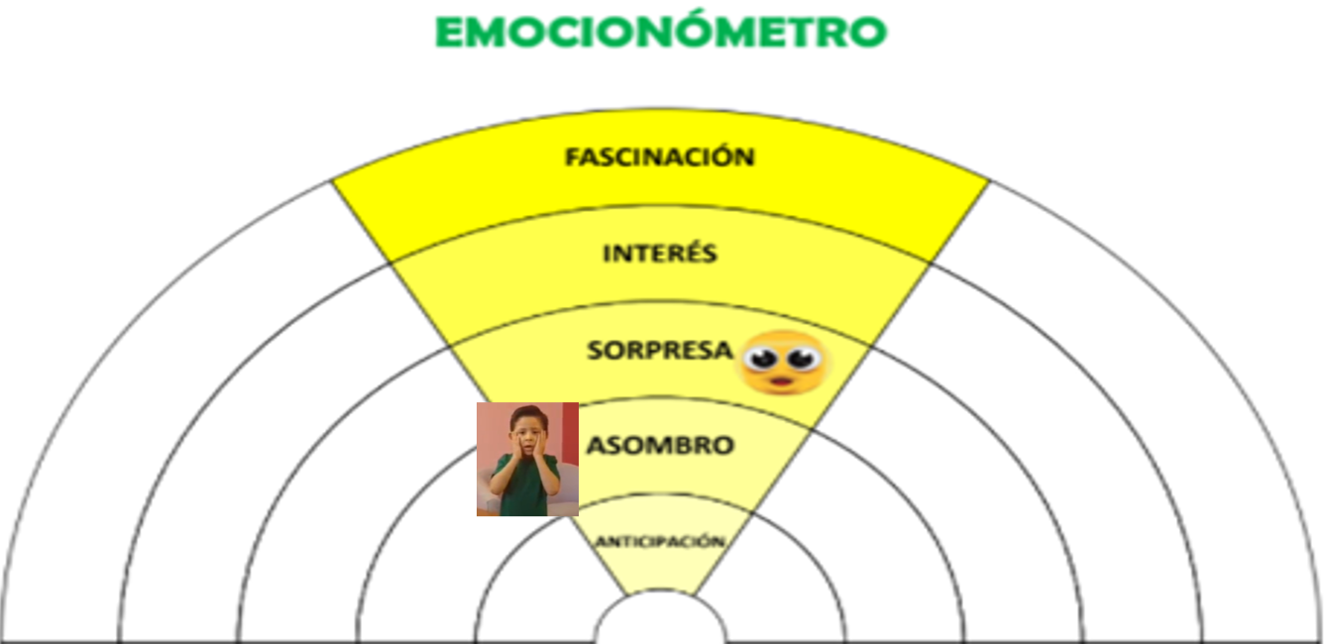

Luis mencionó algo muy importante, que es, que las sensaciones que causan la sorpresa en el cuerpo y en la cara se manifiestan de diferentes formas; se pueden parecen, pero la diferencia está en la intensidad.

Denissa y Luis tuvieron emociones relacionadas con la sorpresa, pero en diferentes situaciones. Cada uno vivió experiencias diferentes y les afectaron de forma distinta. Puede ser que vivas la misma experiencia y aun así reacciones en diferentes intensidades; todo depende de tus experiencias, de lo que quieras lograr y de lo que te interesa o no.

Lee el siguiente cuento:

Oliver y su abuelo.

Un niño llamado Oliver, se acercó a su abuelo, lo saludo y le pidió que le ayudara a realizar un reto.

Oliver le explico que su maestra le comento que, a veces se viven emociones parecidas a la sorpresa, y que estas pueden darse de manera muy intensa y otras veces no. Derivado de esto, la maestra le dejo de tarea, pensar en historias que ejemplificaran esto. Por ello, Oliver pensó que podía pedirle su apoyo.

Su abuelo acepto con gusto.

¿Has pensado en algunas historias? pregunto el abuelo.
Oliver le contesto que, había pensado en aquella vez que su mamá le contó, la reacción de su papá, cuando le dijo que estaba embarazada de él. En ese momento Oliver supo que su papá se sorprendió un poco, y que, de inmediato pasó a la alegría. Sin embargo, Oliver no entendía por qué no se había sorprendió tanto.

El abuelo le explico.

La respuesta está en que tus papás ya estaban planeando tener un hijo, ya lo habían anticipado. Y como es lo que querían, se alegraron. Lo que sí les sorprendió, es que seas tan travieso; ¡eso si no se lo esperaban! dijo el abuelo y rio.

Oliver también recordó el día que su tía Rosalía, llego de improviso a su fiesta de cumpleaños. Eso lo asombró mucho.

El abuelo le recordó que, ese día el esperaba algo especial para su cumpleaños, pero se asombró porque no esperaba que su tía llegara.

Después de recordar el cumpleaños de Oliver, su abuelo le compartió una historia.

Hace un tiempo, tembló muy fuerte en el Ciudad, justo en ese momento yo estaba con mis amigos Abelardo que venía de visita. Estuvo muy feo pues el piso de movía y los edificios parecían de chicle.

Oliver escuchaba con atención y pensaba que, seguramente, fue muy aterrador ese momento.

El abuelo continúo relatando aquel momento.

Uno siempre se asusta en esos casos; pero paso algo curioso, pues mi amigo Abelardo y yo, reaccionamos de manera diferente. Mi amigo nunca había vivido un temblor tan fuerte y se quedó paralizado ¡no sabía qué hacer! Pero como a mí ya me habían tocado varios terremotos, guarde la calma y ayude a mi amigo a llegar a un lugar seguro.

El abuelo concluyo la historia diciendo que, después de que todo había pasado y a pesar del susto, su amigo había quedado fascinado y quería saber todo acerca de los terremotos.

¡Vaya eso sí que es una sorpresa bien grande! dijo Oliver.

Así son las emociones contesto el abuelo y continuó. A veces son muy intensas y a veces no tanto y cada vez te ayudan de diferente manera. No olvides que, cada uno las vive de manera distinta ¡como mi amigo y yo! Todo depende de las experiencias pasadas de cada persona, concluyo el abuelo.

Oliver estaba muy contento de poder platicar con su abuelo, y de seguir aprendiendo sobre sus emociones.

En el cuento de Oliver y su abuelo, ¿Te diste cuenta de que cada uno vivió emociones similares a la sorpresa, pero con diferente intensidad según las sensaciones y reacciones en su cuerpo?

Oliver señalo que se asombró cuando vio llegar a su tía el día de su cumpleaños. Sus reacciones no fueron tan intensas, porque como era su cumpleaños, ya sabía que habría “sorpresas” pero como hacía tiempo no veía a su tía, se asombró y le agradó.

Por su parte el abuelo contó que, cuando fue con su amigo a pasear por la ciudad, los sorprendió un temblor. Su amigo vivió por primera vez algo desconocido y eso hizo que sus sensaciones y su reacción fueran intensas; esto a su vez, le causó tanta fascinación que después le dio por investigar más sobre el tema. En cambio, el abuelo, ya había experimentado otros temblores, por lo tanto, su sorpresa no fue tan intensa. Ya tenía una experiencia ante estos eventos naturales, así que pudo reaccionar de diferente manera y con precaución.

El reto de hoy:

En tu cuaderno o en una hoja, dibuja tu emocionómetro con todas las divisiones; intenta hacerlo algo grande para que puedas escribir dentro de él. Escribe cada una de las palabras que describen la intensidad de las emociones de la sorpresa, después ilumínalo.

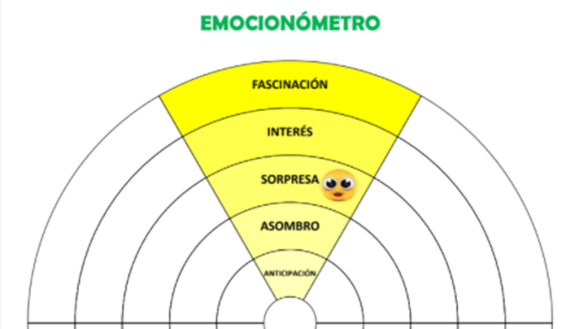

Recuerda alguna sorpresa que hayas tenido anteriormente y trata de clasificarla según la intensidad de tus sensaciones y reacciones que ésta provocó en tu cuerpo.

También puedes preguntarles a todos los integrantes de tu familia y clasificarlas en el emocionómetro. Recuerda que siempre es bueno trabajar en equipo.

Si te es posible consultar otros libros y comenta el tema de hoy con tu familia.

¡Buen trabajo!

Gracias por tu esfuerzo.

Para saber más:
Lecturas
https://www.gob.mx/cms/uploads/attachment/file/533113/2o-Cuaderno-OK-PNCE.pdf

